ORGANISASI ARSITEKTUR

dan

KOMPUTER

Nur Hasna’ Shofia

L200150056

**Microprocessor**

Microprocessor adalah sebuah komponen rangkaian elektronik terpadu yang terdiri dari rangkaian

aritmatik, logik dan kontrol yang diperlukan untuk menjalankan fungsi­fungsi sebuah CPU (Central

Processing Unit) dari sebuah komputer digital. Rangkaian elektronika terpadu tersebut dapat

menerjemahkan dan menjalankan instruksi dari sebuah program serta menangani operasi aritmatik.

Microprocessor dikembangkan pada akhir tahun 1970 sebagai hasil dari teknologi LSI (Large Scale

Integration), suatu rangkaian elektronik terpadu yang memungkinkan menggabungkan ribuan

transistor, dioda, dan resistor pada sebuah chip silikon sebesar 5 mm persegi. Pada awal tahun 1980

teknologi VLSI (Very Large Scale Integration) berkembang sangat pesat dan digunakan sebagai

rangkaian elektronik dalam sebuah microprocessor, yang mampu menggabungkan ratusan ribu

komponen elektronik dalam sebuah chip yang mempunyai ukuran sama dengan chip LSI. Dengan

semakin berkembangnya teknologi pembuatan microprocessor dan semakin murahnya biaya produksi

yang digunakan, memungkinkan para insinyur komputer untuk mengembangkan microcomputer.

Komputer semacam ini mempunyai ukuran yang lebih kecil daripada televisi portabel tetapi

mempunyai kemampuan hitung yang cukup baik untuk dipakai dalam bisnis, industri dan ilmu

pengetahuan. Microprocessor tersebut juga memungkinkan pengembangan produk­produk seperti

intelligent­terminal, automatic teller machine dan point of sale terminal yagn biasa dipakai di toko­

toko retail. Microprocessor juga banyak digunakan ebagai rangkaian kontrol dalam industri robot, alat­

alat penelitian, dan peralatan­peralatan rumah sakit. Kemajuan teknologi tersebut juga memungkinkan

microprocessor dipakai untuk produk­produk konsumen seperti: programmable microwave oven,

televisi, game­game elektronik dan juga dalam bidang­bidang otomotif.

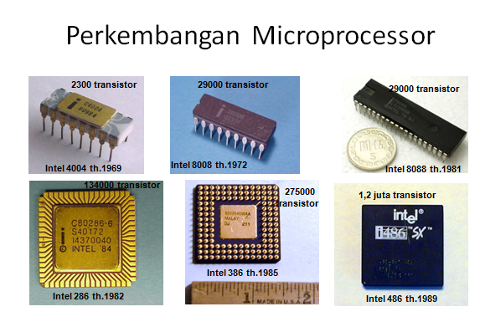

* **MIKROPROSESOR 4004**

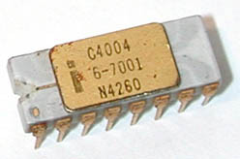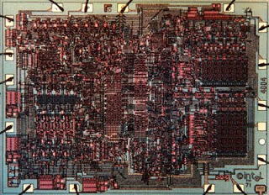

Mikroprosesor pertama adalah intel 4004 yang dikenalkan tahun 1971, tetapi kegunaan mikroprosesor ini masih sangat terbatas, hanya dapat digunakan untuk operasi penambahan dan pengurangan.Intel meluncurkan mikroprosesor pertama di dunia, 4-bit 4004, yang didesain oleh Federico Faggin. Microprocessor 4004.Processor di awali pada tahun 1971 dimana intel mengeluarkan processor pertamanya yang di pakai pada mesin penghitung buscom. Ini adalah penemuan yang memulai memasukan system cerdas kedalam mesin.

Mikroprosesor 4004 mempunyai 2.250 transistor PMOS, menangani data 4 bit, dan dapat mengeksekusi 60 ribu operasi per detik. Mikroprosesor 4004 ini adalah salah satu dari seri IC untuk komponen kalkulator tersebut: 4001: memori ROM 2.048 bit; 4002: memori RAM

* **MIKROPROSESOR 8008**

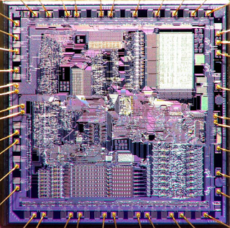

Pada tahun 1972 intel mengeluarkan microprocessor 8008 yang berkecepatan hitung 2 kali lipat dari MP sebelumnya. MP ini adalah Mikroprosesor 8 bit pertama. Mp ini juga di desain untuk mengerjakan satu pekerjaan saja. Bill Gates muda dan Paul Allen coba mengembangkan bahasa pemograman untuk chip tersebut, namun saat itu masih kurang kuat.

* **MIKROPROSESOR 8080**

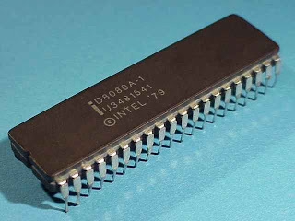

Mikroprosesor pertama yang digunakan untuk komputer di rumah adalah intel 8080, merupakan komputer 8 bit dalam satu chip yang diperkenalkan pada tahun 1974.Pada tahun 1974 intel kembali mengeluarkan Mikroprosesor terbaru dengan seri 8080, dengan 4.500 transistor yang memiliki kinerja 10 kali pendahulunya. Pada seri ini intel melakukan perubahan dari Mikroprosesor multivoltage menjadi triple voltage, teknologi yang di pakai NMOS, lebih cepat dari seri sebelumnya yang memakai teknologi PMOS. Mikroprosesor ini adalah otak pertama bagi komputer yang bernama altair. Pada saat ini pengalamatan memory sudah sampai 64 kilobyte. Kecepatanya sampai 10X mp sebelumnya.Tahun ini juga muncul Mp dari produsen lain seperti MC6800 dari Motorola -1974, Z80 dari Zilog -1976 (merupakan dua rival berat), dan prosessor2 lain seri 6500 buatan MOST, Rockwell, Hyundai, WDC, NCR dst.

1975: Chip 8080 menemukan aplikasi PC pertamanya pada Altair 8800, sekaligus merevolusi PC. Gates dan Allen sukses mengembangkan bahasa dasar Altair, yang kemudian menjadi Microsoft Basic, untuk 8080.

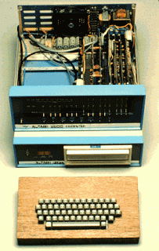

* **MIKROPROSESOR 8086**  
  Pada tahun 1978 Intel memperkenalkan mikroprosesor 16-bit 8086. Processor 8086 adalah cpu pertama 16 bit. Tetapi pada saat ini masih banyak di gunakan mainboard sandard 8 bit, karena motherboard 16bit merupakan hal yang mahal.  
  Pada tahun 1979 intel merancang ulang processor ini sehingga compatible dengan mainboard 8 bit yang di beri nama 8088 tetapi secara logika bisa di namakan 8086sx. Perusahan komputer IBM menggunakan processor 8086sx ini untuk komputernya karena lebih murah dari harga 8086, dan juga bisa menggunakan mainboard bekas dari processor 8080.Teknologi yang di gunakan pada processor ini juga berbeda dari seri 8080, dimana pada seri 8086 dan 8086sx intel menggunakan teknologi HMOS.  
  Mikroprosessor 8086 mempunyai bus data 16 bit, sehingga dapat menulis atau membaca data ke/dari memori atau port input/output sebesar 16 bit atau 8 bit setiap saat, mikroprosessor ini mempunyai bus alamat 20 bit, sehingga dapat mengalamati sebanyak 220 = 1,048,57626 lokasi memori.

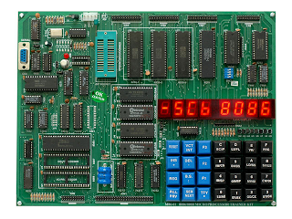

Pada tahun 1980 Intel memperkenalkan 8087 math co-processor.  
Dan pada 1981 IBM memilih 8088 untuk menjalankan PC-nya. Seorang eksekutif Intel kemudian mengatakannya sebagai “Kemenangan besar pertama Intel.”

* **MIKROPROSESOR 80286**Pada tahun 1982 Intel mengenalkan Mikroprosesor 286 atau yang lebih dikenal dengan nama 80286 adalah sebuah processor yang pertama kali dapat mengenali dan menggunakan software yang digunakan untuk processor sebelumnya. Pada mikroprosesor 80286 mempunyai 134.000 transistor  
  Mikroprosesor ini juga merupakan prosessor 16 bit.Prosessor ini mempunyai kemajuan yang relatif besar dibanding chip-chip generasi pertama.Frekuensi clock ditingkatkan, tetapi perbaikan yang utama ialah optimasi penanganan perintah.Mikroprosesor 286 ini menghasilkan kerja lebih banyak tiap tik clock daripada 8088/8086. Pada kecepatan awal (6 MHz) berunjuk kerja empat kali lebih baik dari 8086 pada 4.77 MHz.  
  [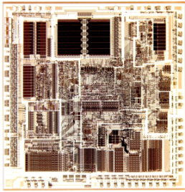](https://dmmikro.files.wordpress.com/2013/04/htmlfiletugasblog_html_59e2a734.png)  
  Gambar Mikroprossesor 80286

Pada tahun 1984 belakangan diperkenalkan Mikroprosesor dengan kecepatan clock 8,10,dan 12 MHz yang digunakan pada IBM PC-AT. Dan yang telah menjalankan MS-DOS,kelak menjadi standar PC selama hampir 10 tahun.

* **MIKROPROSESOR 80386**

1985: Intel keluar dari bisnis RAM dinamis untuk fokus pada mikroprosesor, dan akhirnya ia mengeluarkan prosesor 80386, sebuah chip 32-bit dengan 275.000 transistor dan kemampuan menjalankan berbagai macam program sekaligus.

[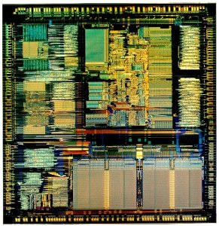](https://dmmikro.files.wordpress.com/2013/04/htmlfiletugasblog_html_m43507072.jpg)  
Gambar Mikroprosessor 80386

1986: Compaq Computer melambungkan IBM dengan PC yang didasarkan pada 80386.  
1987: VIA Technologies didirikan di Fremont, Calif., mereka akan mejual chip set core logic x86.

* **MIKROPROSESOR 80486**

Pada tahun 1989 80486 diluncurkan, dengan 1.2 juta buah transistor dan built-in math co-processor.  
Intel telah memprediksi pengembangan prosesor multicore suatu saat pada tahun 2000-an.  
[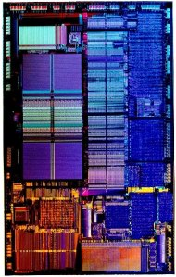](https://dmmikro.files.wordpress.com/2013/04/htmlfiletugasblog_html_m7876f119.jpg) [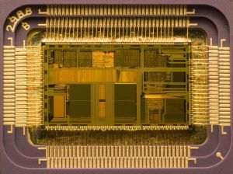](https://dmmikro.files.wordpress.com/2013/04/htmlfiletugasblog_html_65304088.jpg)

Gambar Mikroprossesor 80486 **Intel® Pentium® Processor**

Pada tahun 1993 Transistor 3.1 juta, prosesor 66-MHz Pentium dengan teknologi superscalar diperkenalkan.

[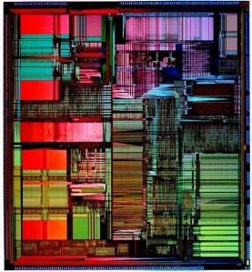](https://dmmikro.files.wordpress.com/2013/04/htmlfiletugasblog_html_65e524f2.jpg)  
Gambar Intel® Pentium® Processor

Prosesor generasi baru yang mampu menangani berbagai jenis data seperti suara, bunyi, tulisan tangan, dan foto.

**Processor Intel® Pentium® Pro**

Dirilis pada tahun 1995. Prosesor yang dirancang untuk digunakan pada aplikasi server dan workstation, yang dibuat untuk memproses data secara cepat, prosesor ini mempunyai 5,5 jt transistor yang tertanam.

[](https://dmmikro.files.wordpress.com/2013/04/htmlfiletugasblog_html_7ea0bf53.png) [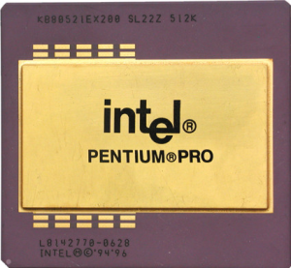](https://dmmikro.files.wordpress.com/2013/04/htmlfiletugasblog_html_721999dc.png)

* **Prosesor Intel® Pentium® II**

Pada tahun 1997: Intel meluncurkan teknologi prosesor 64-bit Epic. Ia juga memperkenalkan MMX Pentium untuk aplikasi prosesor sinyal digital, yang juga mencakup grafik, audio, dan pemrosesan suara.

[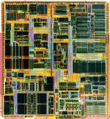](https://dmmikro.files.wordpress.com/2013/04/htmlfiletugasblog_html_3579bb04.png)

Processor Pentium II merupakan processor yang menggabungkan Intel MMX yang dirancang secara khusus untuk mengolah data video, audio, dan grafik secara efisien. Terdapat 7.5 juta transistor terintegrasi di dalamnya sehingga dengan processor ini pengguna PC dapat mengolah berbagai data dan menggunakan internet dengan lebih baik.  
[[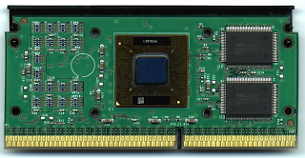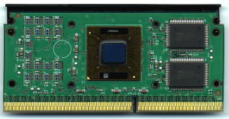](https://dmmikro.files.wordpress.com/2013/04/htmlfiletugasblog_html_m6e79cc4c.png)](https://dmmikro.files.wordpress.com/2013/04/htmlfiletugasblog_html_m6e79cc4c.png)  
Processor yang dibuat untuk kebutuhan pada aplikasi server. Intel saat itu ingin memenuhi strateginya yang ingin memberikan sebuah processor unik untuk sebuah pasar tertentu.

**Intel® Celeron® Processor**

1999: VIA mengakuisisi Cyrix Corp. dan Centaur Technology, pembuat prosesor x86 dan x87 co-processor.

[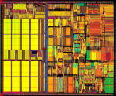](https://dmmikro.files.wordpress.com/2013/04/htmlfiletugasblog_html_5adeead.png)  
Processor Intel Celeron merupakan processor yang dikeluarkan sebagai processor yang ditujukan untuk pengguna yang tidak terlalu membutuhkan kinerja processor yang lebih cepat bagi pengguna yang ingin membangun sebuah system computer dengan budget (harga) yang tidak terlalu besar.

[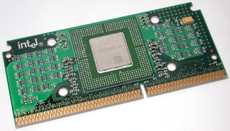](https://dmmikro.files.wordpress.com/2013/04/htmlfiletugasblog_html_m54e864d5.png)  
Processor Intel Celeron ini memiliki bentuk dan formfactor yang sama dengan processor Intel jenis Pentium, tetapi hanya dengan instruksi-instruksi yang lebih sedikit, L2 cache-nya lebih kecil, kecepatan (clock speed) yang lebih lambat, dan harga yang lebih murah daripada processor Intel jenis Pentium. Dengan keluarnya processor Celeron ini maka Intel kembali memberikan sebuah processor untuk sebuah pasaran tertentu.  
Dengan keluarnya processor Celeron ini maka Intel kembali memberikan sebuah processor untuk sebuah pasaran tertentu.

* **Intel® Pentium® III Processor**

Processor Pentium III merupakan processor yang diberi tambahan 70 instruksi baru yang secara dramatis memperkaya kemampuan pencitraan tingkat tinggi, tiga dimensi, audio streaming, dan aplikasi-aplikasi video serta pengenalan suara.

[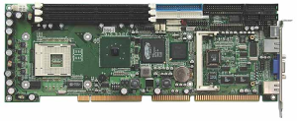](https://dmmikro.files.wordpress.com/2013/04/htmlfiletugasblog_html_m79b8858.png)  
Gambar Intel® Pentium® III Processor  
[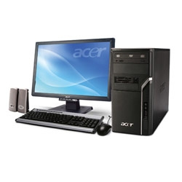](https://dmmikro.files.wordpress.com/2013/04/htmlfiletugasblog_html_m529a2a.jpg)  
Intel kembali merambah pasaran server dan workstation dengan mengeluarkan seri Xeon tetapi jenis Pentium III yang mempunyai 70 perintah SIMD. Keunggulan processor ini adalah ia dapat mempercepat pengolahan informasi dari system bus ke processor , yang juga mendongkrak performa secara signifikan. Processor ini juga dirancang untuk dipadukan dengan processor lain yang sejenis.

* **Intel® Pentium® 4 Processor**

Pada tahun 2000 Debut Pentium 4 dengan 42 juta transistor.  
Processor Pentium IV merupakan produk Intel yang kecepatan prosesnya mampu menembus kecepatan hingga 3.06 GHz.

[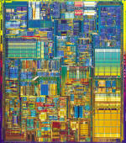](https://dmmikro.files.wordpress.com/2013/04/htmlfiletugasblog_html_m246d1b8a.png)

Pertama kali keluar processor ini berkecepatan 1.5GHz dengan formafactor pin 423, setelah itu intel merubah formfactor processor Intel Pentium 4 menjadi pin 478 yang dimulai dari processor Intel Pentium 4 berkecepatan 1.3 GHz sampai yang terbaru yang saat ini mampu menembus kecepatannya hingga 3.4 GHz.

* **Intel Xeon Prosesor**  
  Processor Intel Pentium 4 Xeon merupakan processor Intel Pentium 4 yang ditujukan khusus untuk berperan sebagai computer server. Processor ini memiliki jumlah pin lebih banyak dari processor Intel Pentium 4 serta dengan memory L2 cache yang lebih besar pula.
* **Intel Prosessor Dual Core**  
  2005: Intel menjual prosesor Dual-Core pertamanya.  
  [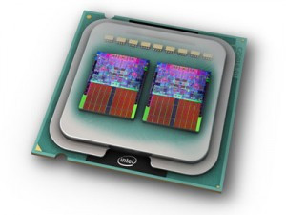](https://dmmikro.files.wordpress.com/2013/04/htmlfiletugasblog_html_670900fc.jpg)  
  Processor berbasis 64 bit dan disebut dual core karena menggunakan 2 buah inti, dengan konfigurasi 1MB L2 cache pada tiap core, 800MHz FSB, dan bisa beroperasi pada frekuensi 2.8GHz, 3.0GHz, dan 3.2GHz. Pada processor jenis ini juga disertakan dukungan HyperThreading.
* **Intel prosesor Core 2 Duo**  
  2006: Intel Memperkenalkan prosesor core 2 duo di bulan juli.  
  [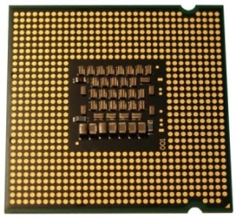](https://dmmikro.files.wordpress.com/2013/04/intelprosesorcore2duo.jpg)  
  Gambar Intel prosesor Core 2 Duo
* **Intel Prosesor Core 2 Quad**

2007: Intel memperkenalkan prosesor core 2 quad di bulan januari.  
Processor untuk type desktop dan digunakan pada orang yang ingin kekuatan lebih dari komputer yang ia miliki memiliki 2 buah core dengan konfigurasi 2.4GHz dengan 8MB L2 cache (sampai dengan 4MB yang dapat diakses tiap core ), 1.06GHz Front-side bus, dan thermal design power ( TDP ).  
[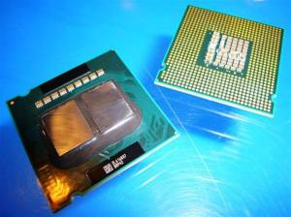](https://dmmikro.files.wordpress.com/2013/04/htmlfiletugasblog_html_m2b2eb4cc.jpg)  
Gambar Intel Prosesor Core 2 Quad

Processor yang digunakan untuk tipe server dan memiliki 2 buah core dengan masing-masing memiliki konfigurasi 2.13 dan 2.4GHz, berturut-turut , dengan 8MB L2 cache ( dapat mencapai 4MB yang diakses untuk tiap core ), 1.06GHz Front-side bus, dan thermal design power.

Processor yang digunakan untuk tipe server dan memiliki 2 buah core dengan masing-masing memiliki konfigurasi 2.13 dan 2.4GHz, berturut-turut , dengan 8MB L2 cache ( dapat mencapai 4MB yang diakses untuk tiap core ), 1.06GHz Front-side bus, dan thermal design power (TDP) **Intel Core 2 Extreme Quad Core (9300) (2008).**

Core 2 Extreme QX9300 processor dengan fitur 45W TDP dan memberikan perhatian khusus pada sisi pendingin atau cooling system. The New Intel Core 2 Extreme QX9300 ini memiliki Core clock set pada 2.53GHz dan mengusung FSB atau Front Side Bus sebesar 1066 serta memiliki cache memory sebesar 12MB.

* **Intel Core i7 965 Extreme Edition (2009).**

Core i7 merupakan processor pertama yang dirilis Intel dengan basis Intel Nehalem didalamnya, yang disusun dengan teknologi 45-nanometer process, chip ini berbeda dengan kebanyakan chip Intel lainnya, karena chip ini mempunyai kemampuan mengkontrol dan mempercepat koneksi antara prosessor dan main memory. Dalam hal performa tentunya lebih tinggi dan lebih efisien dalam penggunaan energi dengan processor seri sebelumnya.

* **Intel Core i9 (2010).**

Dari segi performa akan jauh lebih baik dan dapat mengoptimalkan apa yang belum optimal di Core i7. Core i9 adalah processor terbaru intel, dengan spesifikasi memiliki 6 core dengan kecepatan 2.8

Ghz dengan L2 256KB X 6 dan L3 12MB. Procesor Gulftown ternyata lebih hemat power

dibanding Corei 7 dan Core 2 Quad pada kecepatan yang sama. Tidak itu saja, Core i9 lebih

dingin hampir 8 derajat dibandingkan Core 2 Quad, Core i5 dan Core i7. Untuk gaming kelas FPS,

Core i9 memiliki angka relatif. Test benchmark game FarCry 2 dan Unreal Tournament dipegang

oleh Core i9, disusul Core i7, Corei 5, Core 2 Quad dan terakhir Phenom II X4. Game Left 4 Dead

unggul oleh Core i5, diisusul Core 2 Quad, Phenom II X4, Core i9 (Gulftown) dan terakhir Core i7.

* **KEUNGGULAN PROSESOR INTEL**

Pada beberapa jenis prosesor intel di atas sebenarnya sudah diberikan beberapa penjelasan tentang keunggulan intel sesuai

dengan spesifikasinya. Namun secara umum prosesor intel memiliki enggulan antara lain:

1. Temperatur pada Intel dapat diatur oleh processornya sendiri (processor akan mengurangi kecepatan jika processor terlalu

panas.

1. Pipeline pada intel lebih panjang dibanding prosesor lain seperti AMD
2. Intel menang di brand image dan marketnya.
3. Pada prosesor Intel Pentium 4 harga standard, kinerjanya lumanyan cepat.
4. Beberapa uji joba permorma ternyata prosesor intel lah yang kuat dalam hal apapun disbanding prosesor lain (AMD).
5. Prosesor Intel lebih kuat dari porsesor AMD pada aplikasi multimedia,

Intel Turbo Boost : Meningkatkan performa dengan meningkatkan frekuensi core sesuai dengan permintaan pemakai secara

otomatis. ( Core i5 dan i7 ). Contoh : Processor Intel Core i-7 720QM memiliki clock speed sebesar 1.60 GHz untuk minimum. Ketika

menjalankan aplikasi yang membutuhkan clock speed yang tinggi. Processor secara otomatis meningkatkan clock speed hingga

2.93 GHz maksimum clock speednya. Dan ketika tidak dibutuhkan maka otomatis clock speednya akan menurun di angka minimum

clock speed. Ibarat Speedometer semakin di gas semakin cepat jalannya kendaraan.

Intel HD Graphics : Grafik yang sudah high definition. Dibandingkan dengan Intel Graphics pada Core 2 Duo, Pada core-i grafiknya

sudah jauh lebih bagus karena sudah HD. ( Pada Core i3, i5 dan i7 ). Maksimum Memory pada RAM hingga 16GB ( Maksimum memory

tergantung dari masing – masing tipe processor ).

Sudah Menggunakan module DDR3 dengan FSB 1066 MHz.

Core i3 = Pada core i3 hanya memiliki 2 Core, Hyperthreading ( 4 Way )

Core i5 = Pada core i5 memiliki 2 Core, Hyperthreading ( 4 Way ) dan Turbo Boost

Core i7 = Pada core i7 memiliki 4 Core, Hyperthreading ( 8 Way ) dan Turbo Boost

Core i9 lebih dingin hampir 8 derajat dibandingkan Core 2 Quad, Core i5 dan Core i7. Untuk gaming kelas FPS, Core i9 memiliki angka relatif.

* KELEMAHAN PROSESOR INTEL

eberapa kelemahan prosesor intel antara lain:

1. Lemah untuk urusan grafis , gaming dan program 3D bila dibanding dengan AMD misalnya.
2. Untuk menggunakan prosesor Intel anda harus mengeluarkan banyak biaya apalagi dengan performanya tinggi yang di hasilkan oleh prosesor Intel yaitu Intel i7

* **Intel Sandy Bridge (2011)**

Lagi-lagi tahun 2011 satu lagi teknologi yang akan memberikan perubahan besar pada dunia teknologi khususnya dunia komputer atau PC yaitu pada hardware atau perangkat keras, baru-baru ini di kabarkan bahwa Intel menegaskan perusahaannya akan meluncurkan prosesor berkode nama Sandy Bridge di Consumer Electronics Show pada 5 Januari 2011 mendatang. Menurut undangan yang beredar, Manager Intel PC Client Grup Mooly Eden akan memamerkan prosesor baru tersebut sebagai prosesor tercepat di dunia di CES. Prosesor baru ini diharapkan dapat menggantikan Nehalem yang saat ini digunakan di Apple iMac Core i7 serta i5 dan MacBook Pro.

**JUMLAH TRANSISTOR**

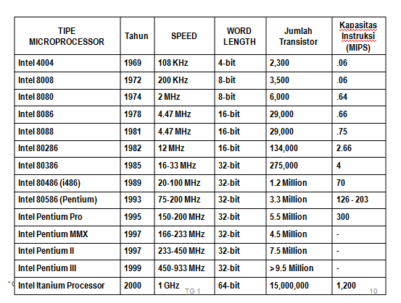

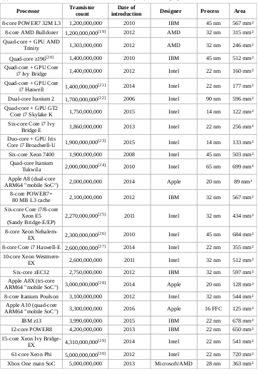

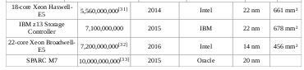

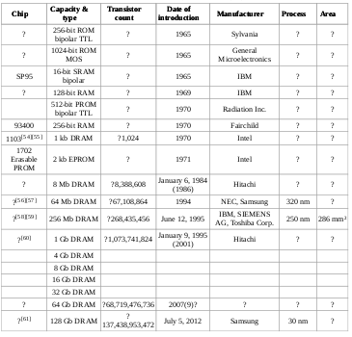

**Fitur pada microposesor**

**Intel MMX**

**Intel MMX Technology** merupakan sebuah ekstensi instruksi [mikroprosesor](https://id.wikipedia.org/wiki/Mikroprosesor) yang membantu proses perhitungan pada beberapa aplikasi, terutama aplikasi [multimedia](https://id.wikipedia.org/wiki/Multimedia), [game](https://id.wikipedia.org/wiki/Game), editor gambar dua dimensi, [kompresi](https://id.wikipedia.org/w/index.php?title=Kompresi&action=edit&redlink=1)/dekompresi, [enkripsi](https://id.wikipedia.org/wiki/Enkripsi), dan aplikasi lainnya. Banyak orang menyebut MMX ini adalah sebuah singkatan dari Multimedia Extension atau Matrix Math Extension atau Multiple Math Extension, meski [Intel](https://id.wikipedia.org/wiki/Intel_Corporation) sendiri tidak menyatakan bahwa MMX adalah sebuah singkatan.

Instruksi MMX ditambahkan pertama kali pada prosesor [Intel Pentium](https://id.wikipedia.org/wiki/Intel_Pentium) MMX yang dirilis tahun 1997, yang terdiri dari 57 instruksi baru yang ditambahkan. Semua instruksi tersebut merupakan instruksi yang dalam istilah Arsitektur Komputer disebut dengan [SIMD](https://id.wikipedia.org/wiki/SIMD) (*Single Instruction Multiple Data*).

**SSE**

**Intel SSE** adalah tambahan instruksi [mikroprosesor](https://id.wikipedia.org/wiki/Mikroprosesor) yang dibuat oleh [Intel Corporation](https://id.wikipedia.org/wiki/Intel_Corporation), yang diperkenalkan pada bulan Februari 1999, saat Intel merilis [Pentium III](https://id.wikipedia.org/wiki/Pentium_III). SSE ini merupakan singkatan dari *Streaming* [*SIMD*](https://id.wikipedia.org/wiki/SIMD) *Extension*. Pada saat diperkenalkan, SSE ini disebut dengan nama Intel Katmai New Instructions (KNI). Bahkan, banyak orang yang menamai SSE sebagai MMX-2.

Sekarang, hampir semua prosesor modern telah dilengkapi dengan instruksi ini, tidak cuma prosesor Intel saja, karena memang Intel melisensikan teknologi SSE kepada beberapa pabrikan prosesor lainnya, semacam AMD atau [Cyrix](https://id.wikipedia.org/w/index.php?title=Cyrix&action=edit&redlink=1)/[VIA](https://id.wikipedia.org/w/index.php?title=VIA&action=edit&redlink=1).

SSE merupakan ekstensi terhadap instruksi [MMX](https://id.wikipedia.org/wiki/MMX); SSE2 merupakan ekstensi terhadap instruksi SSE; dan SSE3 juga merupakan ekstensi terhadap instruksi SSE2. Oleh karena itulah, prosesor-prosesor yang mendukung SSE3 juga mendukung SSE2; prosesor yang mendukung SSE2 juga mendukung SSE, dan seterusnya. Ini berarti, aplikasi yang hanya mendukung MMX akan dapat berjalan seolah-olah aplikasi tersebut berjalan di atas prosesor dengan hanya MMX saja.

Instruksi SSE versi pertama (SSE) memperkenalkan 70 instruksi baru yang ditujukan untuk pemrosesan grafik dan suara yang lebih baik daripada yang ditawarkan oleh instruksi [MMX](https://id.wikipedia.org/wiki/MMX). Selain menambahkan kemampuan kalkulasi pemrosesan MMX yang hanya dapat menangani bilangan [integer](https://id.wikipedia.org/wiki/Integer), SSE juga menambahkan kemampuan kalkulasi terhadap bilangan [floating-point](https://id.wikipedia.org/wiki/Floating-point) dan menggunakan unit SSE terpisah daripada menggunakan [floating-point unit](https://id.wikipedia.org/wiki/Floating-point_unit) yang sama seperti yang terjadi pada MMX.

Daftar instruksi SSE ini didapat dari situs <http://www.cpuid.com/sse/>

SSE2

SSE2 pertama kali diterapkan pada prosesor Pentium 4 yang diperkenalkan pada tahun  2001. Jika pada SSE memiliki 70 instruksi, maka pada SSE2 memiliki tambahan 144 instruksi baru.

Intel terus mengembangkan teknologinya, hingga pada tahun 2004, berhasil menciptakan teknologi SSE3 yang merupakan perkembangan dari SSE2. SSE3 memiliki 13 tambahan instruksi baru, atau dengan kata lain SSE3 memiliki 13 instruksi lebih banyak daripada SSE2. Teknologi SSE3 ini diberi nama sandi ***Prescott New Instruction (PNI),*** pertama kali diterapkan dan diperkenalkan pada revisi prosesor ***Prescott*** (golongan Pentium 4).

SSE3

Dan sekarang, SSE3 telah dikembangkan menjadi ***SSSE3***, dan diberi nama sandi ***Tejas New Instruction (TNI****)* atau ***Merom New Instruction (MNI).*** Teknologi ***SSSE3*** tersebut sudah diterapkan pada prosesor yang menggunakan mikroarsitektur ***Intel Core***, misalnya pada prosesor ***Intel Xeon 5100 series*** yang merupakan prosesor kelas server, dan prosesor ***Intel Core 2*** untuk kelas desktop dan mobile. SSSE3 memiliki tambahan 16 instruksi baru yang bersifat diskrit.

Di sisi lain, AMD juga mengembangkan kemampuannya, dan memperkenalkan teknologi ***Enhanced 3Dnow!***, kemudian ***3Dnow! Profesional*** untuk menandingi seri teknologi SSE yang dikeluarkan oleh Intel.

Hyper-threading

Sebutan resmi untuk teknologi Hyper-threading adalah Hyper-Threading Technology yang disingkat dengan sebutan HTT. Teknologi karya Intel ini merupakan pengembangan dari teknologi Super-threading yang sebelumnya pernah diterapkan di prosesor Xeon (prosesor untuk server). Hyper-threading adalah bentuk inovasi teknologi yang lebih maju, yang menggunakan teknologi simultaneous multithreading (SMT), yang kemudian diterapkan pada beberapa varian prosesor Pentium 4, baik yang versi prosesor desktop maupun mobile Teknologi Hyper-threading ini tidak diterapkan di generasi prosesor Pentium M berbasis core, Merom, Conroe dan Woodcrest.

* **Spesifikasi pada microposesor**

**Spesifikasi Perangkat Keras 8086/8088**

Pin-out dan Fungsi Pin. Secara virtual tak ada perbedaan antara mikroprosesor 8086 dan 8088-keduanya terkemas dalam dual in-line package (DIP) 40-pin. Mikroprosesor 8086 merupakan mikroprosesor 16-bit dengan bus data 16-bit, sementara mikroprosesor 8088 merupakan mikroprosesor 16-bit dengan bus data 8-bit.

Bagaimanapun terdapat perbedaan kecil antara keduanya, yakni pada sinyal kontrol. 8086 memiliki pin M/IO, dan 8088 memiliki pin IO/M. Perbedaan lainnya adalah pada pin 34 chip 8088 terdapat pin SSO sementara pada chip 8086 terdapat pin BHE/S7. Baik 8086 maupun 8088, keduanya membutuhkan catu daya sebesar +5,0 volt dengan toleransi sebesar 10 persen. 8086 menggunakan arus catu maksimum 360 mA, sementara 8088 menggunakan arus catu maksimum 340 mA.

Mikroprosesor 8086 dan 8088 akan kompatibel TTL jika kekebalan terhadap noise disesuaikan menjadi 350 mV dari nilai 400 mV yang biasa.

Hubungan Pin8086 dan 8088  
AD7-AD0  
    Jalur bus alamat/data 8088 yang di-multipleks pada 8088 dan berisi 8-bit LSB dari alamat memory atau nomor port I/O. Pin-pin ini berada pada status impedansi tinggi selama hold acknowledge.  
A15-A8  
    Bus alamat 8088 menyediakan bit-bit alamat memory paruh atas MSB selama siklus bus.  
A19-A16  
    Bit-bit alamat status di-multipleks untuk memberi sinyal (S6-S3) alamat A19-A16 dan juga bit-bit status S6-S3. Status impedansi tinggi selama hold acknowledge.  
RD  
    Jika sinyal logika 0 bus data bisa menerima data dari memory atau alat I/O.  
READY      
    Input ini dikendalikan untuk mrnyisipkan status tunggu ke timing prosesor.  
INTR  
    Interrupt request digunakan untuk meminta interupt perangkat keras.  
  
TEST      
    Pin input yang dites oleh instruksi WAIT.  
NMI  
     Input non-maskable interrupt sama dengan INTR kecuali NMI tidak memeriksa bit flag IF logika 1.  
RESET  
    Input mereset mikroprosesor saat logika 1.  
CLK      
    Pin clock menyediakan sinyal timing dasar ke mikroprosesor.  
Vcc  
    Input catu daya menyediakan sinyal +5,0 volt toleransi 10 persen ke mikroprosesor.  
GND       
    Hubungan ground jalur kembali catu daya.  
MN/MX  
    Pin mode minimum atau maksimum.  
BHE/S7      
    Pin bus high enable pada 8086 untuk enable data MSB (D15-D8).  
Pin-pin Mode Minimum.  
    Operasi mode minimum 8086/8088 didapat dengan menghubungkan pin MN/MX langsung ke +5,0 volt. Jangan hubungkan pin ini ke +5,0 volt melalui register pull-up karena tidak akan berfungsi dengan benar.  
IO/M       
    Pin IO/M (8088) atau pin M/IO (8086) akan memilih memory (M/IO) atau I/O.  
WR          
    Jalur write merupakan strobe yang menunjukkan bahwa 8086/8088 sedang mengeluarkan data ke memory atau I/O.  
INTA      
    Sinyal interrupt acknowledge merupakan tanggapan terhadap pin INTR.  
ALE  
    Address latch enable menunjukkan bahwa bus alamat/data 8086/8088berisi informasi alamat.  
  
DT/R  
    Sinyal data transmit/recive.  
DEN  
    Data bus enable mengaktifkan buffer bus data eksternal.  
HOLD   
    Input hold meminta direct memory access (DMA).  
HLDA          
    Hold acknowledge menunjukkan bahwa 8086/8088 memasuki status hold.  
SS0          
    Jalur SS0 ekuivalen dengan pin S0 pada operasi mode maksimum. Sinyal ini digabungkan dengan IO/M dan DT/R untuk mendekode fungsi siklus bus saat itu.  
Pin-pin Mode Maksimum.  
    Untuk mencapai mode maksimum untuk penggunaan dengan co-processor external, hubungkan pin MN/MX ke ground.  
S0, S1, dan S0  
    Bit-bit status ini menunjukkan fungsi siklus bus saat itu. Sinyal-sinyal ini biasanya didekode oleh bus controller 8288.  
RO/GT1      
    Pin-pin request/grant ini meminta DMA selama operasi mode dan maksimum. Jalur-jalur ini bidireksional dan digunakan RO/GT1 untuk meminta dan memberi hak operasi DMA.  
LOCK      
    Output lock digunakan untuk mengunci periferal dari sistem. Pin ini diaktifkan dengan menggunakan awalan LOCK untuk semua instruksi.  
QS1 dan  QS0  
    Bit queue status menunjukkan status antrian instruksi internal.  
Generator Clock (8284A)

8284A merupakan komponen tambahan mikroprosesor 8086/8088. Tanpa generator clock banyak rangkaian tambahan yang dibutuhkan untuk membangkitkan clock (CLK) pada sistem yang berbasis 8086/8088. 8284A menyediakan fungsi-fungsi atau sinyal-sinyal dasar sebagai pembangkit clock, sinkronisasi RESET, sinkronisasi READY, dan sinyal clock periferal level TTL.

Frekuensi operasi standar 5 Mhz untuk 8086/8088 didapat dengan memasang kristal 15 Mhz ke generator clock 8284A. Output PCLK terdiri dari sinyal yang kompatibel TTL pada setengah frekuensi CLK.

Bagian reset 8284A sangat sederhana hanya terdiri dari satu buffer Schmitt Trigger dan satu rangkaian flip-flop tipe-D. Jika mikroprosesor 8086/8088 direset, mikroprosesor ini mulai mengeksekusi perangkat lunak pada lokasi memory FFFF0H (FFFF:0000) dengan pin interrupt request disable.  
  
Demultipleks Bus

Bus alamat/data pada 8086/8088 di-multipleks (dipakai bersama) untuk memperkecil jumlah pin yang dibutuhkan untuk IC mikroprosesor 8086/8088.

Karena bus-bus mikroprosesor 8086/8088 di-multipleks dan kebanyakan memory dan peralatan I/O tidak, maka sistem haruslah di-demultipleks sebelum pengantarmukaan dengan memory atau dengan I/O. Demultipleks dilakukan oleh latch 8-bit yang pulsaclocknya berasal dari sinyal ALE.  
  
Sistem yang Di-buffer

Jika lebih dari 10 satuan beban terhubung ke pin bus manapun, seluruh sistem 8086 atau 8088 harus di-buffer. Pin yang ter-multipleks telah di-buffer oleh latch 74LS373, yang dirancang untuk mengendalikan bus kapasitas tinggi yang ditemukan pada sistem mikroprosesor.

Arus output buffer telah dinaikkan sehingga lebih banyak stuan beban TTL yang dapat dikendalikan. Output logika 0 menyediakan sampai 32 mA arus sink, dan output logika 1 menyediakan arus sumber hingga 5,2 mA.  
  
Operasi Mode Minimum

Operasi mode minimum merupakan cara yang paling mudah untuk mengoperasikan mikroprosesor 8086/8088. Biayanya lebih murah karena semua sinyal kontrol untuk memory dan I/O dibangkitkan oleh mikroprosesor. Sinyal-sinyal kontrol ini sama dengan Intel 8085A, periferal 8-bit untuk digunakan dengan 8086/8088 tanpa pertimbangan khusus.  
  
Operasi Mode Maksimum

Operasi mode maksimum berbeda dengan operasi mode minimum dalam hal beberapa sinyal kontrol harus dibangkitkan secara eksternal. Hal ini membutuhkan bus controller 8288. Tidak ada cukup pin pada 8086/8088 untuk kendali bus selama mode maksimum karena pin-pin baru dan fitur-fitur baru telah menggantikan beberapa diantaranya. Mode maksimum biasanya hanya digunakan ketika sistem berisi co-processor eksternal seperti co-processor  8087 (untuk aritmatik).     
      
Bus Controller 8288

Sistem 8086/8088 yang dioperasikan pada mode maksimum harus memiliki bus controller 8288 untuk menyediakan sinyal-sinyal yang dihilangkan dari 8086/8088 oleh operasi mode maksimum, ke memory dan I/O. Dengan kata lain 8288 merancang kembali sinyal kendali yang ditiadakan tersebut.

**MEMORY**

Memori komputer bertanggung jawab untuk menyimpan data dan aplikasi secara sementara atau secara permanen. Memori memungkinkan seseorang untuk menyimpan informasi yang tersimpan di komputer.Tanpa memori, prosesor tidak akan dapat menemukan tempat yang diperlukan untuk menyimpan perhitungan dan proses.

**1. R A M**

RAM yang merupakan singkatan dari Random Access Memory ditemukan oleh Robert Dennard dan diproduksi secara besar – besaran oleh Intel pada tahun 1968, jauh sebelum PC ditemukan oleh IBM pada tahun 1981. Dari sini lah perkembangan RAM bermula. Pada awal diciptakannya, RAM membutuhkan tegangan 5.0 volt untuk dapat berjalan pada frekuensi 4,77MHz, dengan waktu akses memori (access time) sekitar 200ns (1ns = 10-9 detik).

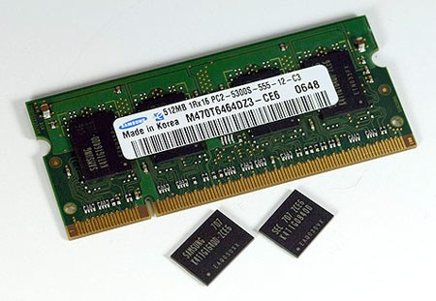

**2. D R A M**

Pada tahun 1970, IBM menciptakan sebuah memori yang dinamakan DRAM. DRAM sendiri merupakan singkatan dari Dynamic Random Access Memory. Dinamakan Dynamic karena jenis memori ini pada setiap interval waktu tertentu, selalu memperbarui keabsahan informasi atau isinya. DRAM mempunyai frekuensi kerja yang bervariasi, yaitu antara 4,77MHz hingga 40MHz.

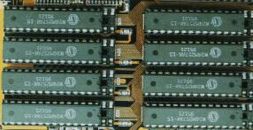

**3. FP RAM**

Fast Page Mode DRAM atau disingkat dengan FPM DRAM ditemukan sekitar tahun 1987. Sejak pertama kali diluncurkan, memori jenis ini langsung mendominasi pemasaran memori, dan orang sering kali menyebut memori jenis ini “DRAM” saja, tanpa menyebut nama FPM. Memori jenis ini bekerja layaknya sebuah indeks atau daftar isi. Arti Page itu sendiri merupakan bagian dari memori yang terdapat pada sebuah row address. Ketika sistem membutuhkan isi suatu alamat memori, FPM tinggal mengambil informasi mengenainya berdasarkan indeks yang telah dimiliki. FPM memungkinkan transfer data yang lebih cepat pada baris (row) yang sama dari jenis memori sebelumnya. FPM bekerja pada rentang frekuensi 16MHz hingga 66MHz dengan access time sekitar 50ns. Selain itu FPM mampu mengolah transfer data (bandwidth) sebesar 188,71 Mega Bytes (MB) per detiknya.

Memori FPM ini mulai banyak digunakan pada sistem berbasis Intel 286, 386 serta sedikit 486.

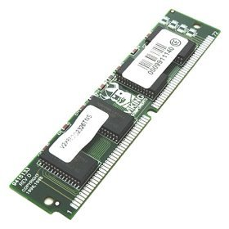

**4. EDO RAM**

Pada tahun 1995, diciptakanlah memori jenis Extended Data Output Dynamic Random Access Memory (EDO DRAM) yang merupakan penyempurnaan dari FPM. Memori EDO dapat mempersingkat read cycle-nya sehingga dapat meningkatkan kinerjanya sekitar 20 persen. EDO mempunyai access time yang cukup bervariasi, yaitu sekitar 70ns hingga 50ns dan bekerja pada frekuensi 33MHz hingga 75MHz. Walaupun EDO merupakan penyempurnaan dari FPM, namun keduanya tidak dapat dipasang secara bersamaan, karena adanya perbedaan kemampuan.

Memori EDO DRAM banyak digunakan pada sistem berbasis Intel 486 dan kompatibelnya serta Pentium generasi awal.

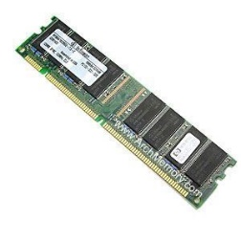

**5. SDRAM PC66**

Pada peralihan tahun 1996 – 1997, Kingston menciptakan sebuah modul memori dimana dapat bekerja pada kecepatan (frekuensi) bus yang sama / sinkron dengan frekuensi yang bekerja pada prosessor. Itulah sebabnya mengapa Kingston menamakan memori jenis ini sebagai Synchronous Dynamic Random Access Memory (SDRAM). SDRAM ini kemudian lebih dikenal sebagai PC66 karena bekerja pada frekuensi bus 66MHz. Berbeda dengan jenis memori sebelumnya yang membutuhkan tegangan kerja yang lumayan tinggi, SDRAM hanya membutuhkan tegangan sebesar 3,3 volt dan mempunyai access time sebesar 10ns.

Dengan kemampuannya yang terbaik saat itu dan telah diproduksi secara masal, bukan hanya oleh Kingston saja, maka dengan cepat memori PC66 ini menjadi standar memori saat itu. Sistem berbasis prosessor Soket 7 seperti Intel Pentium klasik (P75 – P266MMX) maupun kompatibelnya dari AMD, WinChip, IDT, dan sebagainya dapat bekerja sangat cepat dengan menggunakan memori PC66 ini. Bahkan Intel Celeron II generasi awal pun masih menggunakan sistem memori SDRAM PC66.

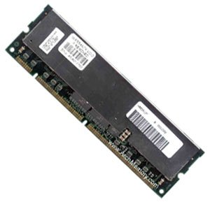

**6. SDRAM PC100**

Selang kurun waktu setahun setelah PC66 diproduksi dan digunakan secara masal, Intel membuat standar baru jenis memori yang merupakan pengembangan dari memori PC66. Standar baru ini diciptakan oleh Intel untuk mengimbangi sistem chipset i440BX dengan sistem Slot 1 yang juga diciptakan Intel. Chipset ini didesain untuk dapat bekerja pada frekuensi bus sebesar 100MHz. Chipset ini sekaligus dikembangkan oleh Intel untuk dipasangkan dengan prosessor terbaru Intel Pentium II yang bekerja pada bus 100MHz. Karena bus sistem bekerja pada frekuensi 100MHz sementara Intel tetap menginginkan untuk menggunakan sistem memori SDRAM, maka dikembangkanlah memori SDRAM yang dapat bekerja pada frekuensi bus 100MHz. Seperti pendahulunya PC66, memori SDRAM ini kemudian dikenal dengan sebutan PC100.

Dengan menggunakan tegangan kerja sebesar 3,3 volt, memori PC100 mempunyai access time sebesar 8ns, lebih singkat dari PC66. Selain itu memori PC100 mampu mengalirkan data sebesar 800MB per detiknya.

Hampir sama dengan pendahulunya, memori PC100 telah membawa perubahan dalam sistem komputer. Tidak hanya prosessor berbasis Slot 1 saja yang menggunakan memori PC100, sistem berbasis Soket 7 pun diperbarui untuk dapat menggunakan memori PC100. Maka muncullah apa yang disebut dengan sistem Super Soket 7. Contoh prosessor yang menggunakan soket Super7 adalah AMD K6-2, Intel Pentium II generasi akhir, dan Intel Pentium II generasi awal dan Intel Celeron II generasi awal.

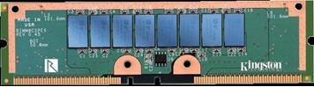

**8. DR DRAM**

Pada tahun 1999, Rambus menciptakan sebuah sistem memori dengan arsitektur baru dan revolusioner, berbeda sama sekali dengan arsitektur memori SDRAM.Oleh Rambus, memori ini dinamakan Direct Rambus Dynamic Random Access Memory. Dengan hanya menggunakan tegangan sebesar 2,5 volt, RDRAM yang bekerja pada sistem bus 800MHz melalui sistem bus yang disebut dengan Direct Rambus Channel, mampu mengalirkan data sebesar 1,6GB per detiknya! (1GB = 1000MHz). Sayangnya kecanggihan DRDRAM tidak dapat dimanfaatkan oleh sistem chipset dan prosessor pada kala itu sehingga memori ini kurang mendapat dukungan dari berbagai pihak. Satu lagi yang membuat memori ini kurang diminati adalah karena harganya yang sangat mahal.

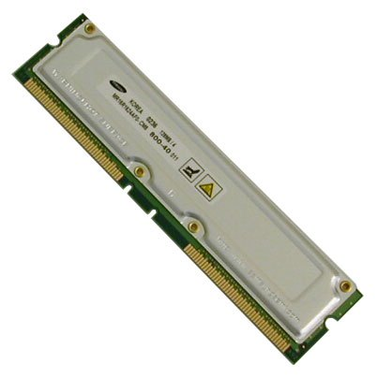

**9. RDRAM PC800**

Masih dalam tahun yang sama, Rambus juga mengembangkan sebuah jenis memori lainnya dengan kemampuan yang sama dengan DRDRAM. Perbedaannya hanya terletak pada tegangan kerja yang dibutuhkan. Jika DRDRAM membutuhkan tegangan sebesar 2,5 volt, maka RDRAM PC800 bekerja pada tegangan 3,3 volt. Nasib memori RDRAM ini hampir sama dengan DRDRAM, kurang diminati, jika tidak dimanfaatkan oleh Intel.

Intel yang telah berhasil menciptakan sebuah prosessor berkecepatan sangat tinggi membutuhkan sebuah sistem memori yang mampu mengimbanginya dan bekerja sama dengan baik. Memori jenis SDRAM sudah tidak sepadan lagi. Intel membutuhkan yang lebih dari itu. Dengan dipasangkannya Intel Pentium4, nama RDRAM melambung tinggi, dan semakin lama harganya semakin turun.

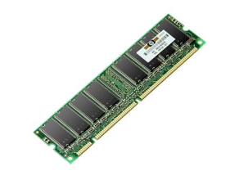

**10. SDRAM PC133**

Selain dikembangkannya memori RDRAM PC800 pada tahun 1999, memori SDRAM belumlah ditinggalkan begitu saja, bahkan oleh Viking, malah semakin ditingkatkan kemampuannya. Sesuai dengan namanya, memori SDRAM PC133 ini bekerja pada bus berfrekuensi 133MHz dengan access time sebesar 7,5ns dan mampu mengalirkan data sebesar 1,06GB per detiknya. Walaupun PC133 dikembangkan untuk bekerja pada frekuensi bus 133MHz, namun memori ini juga mampu berjalan pada frekuensi bus 100MHz walaupun tidak sebaik kemampuan yang dimiliki oleh PC100 pada frekuensi tersebut.

**11. SDRAM PC150**

Perkembangan memori SDRAM semakin menjadi – jadi setelah Mushkin, pada tahun 2000 berhasil mengembangkan chip memori yang mampu bekerja pada frekuensi bus 150MHz, walaupun sebenarnya belum ada standar resmi mengenai frekunsi bus sistem atau chipset sebesar ini. Masih dengan tegangan kerja sebesar 3,3 volt, memori PC150 mempunyai access time sebesar 7ns dan mampu mengalirkan data sebesar 1,28GB per detiknya.

Memori ini sengaja diciptakan untuk keperluan overclocker, namun pengguna aplikasi game dan grafis 3 dimensi, desktop publishing, serta komputer server dapat mengambil keuntungan dengan adanya memori PC150.

**12. DDR SDRAM**

Masih di tahun 2000, Crucial berhasil mengembangkan kemampuan memori SDRAM menjadi dua kali lipat. Jika pada SDRAM biasa hanya mampu menjalankan instruksi sekali setiap satu clock cycle frekuensi bus, maka DDR SDRAM mampu menjalankan dua instruksi dalam waktu yang sama. Teknik yang digunakan adalah dengan menggunakan secara penuh satu gelombang frekuensi. Jika pada SDRAM biasa hanya melakukan instruksi pada gelombang positif saja, maka DDR SDRAM menjalankan instruksi baik pada gelombang positif maupun gelombang negatif. Oleh karena dari itu memori ini dinamakan DDR SDRAM yang merupakan kependekan dari Double Data Rate Synchronous Dynamic Random Access Memory.

Dengan memori DDR SDRAM, sistem bus dengan frekuensi sebesar 100 – 133 MHz akan bekerja secara efektif pada frekuensi 200 – 266 MHz. DDR SDRAM pertama kali digunakan pada kartu grafis AGP berkecepatan ultra. Sedangkan penggunaan pada prosessor, AMD ThunderBird lah yang pertama kali memanfaatkannya.

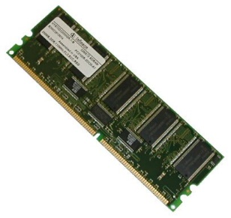

**13. DDR RAM**

Pada 1999 dua perusahaan besar microprocessor INTEL dan AMD bersaing ketat dalam meningkatkan kecepatan clock pada CPU. Namun menemui hambatan, karena ketika meningkatkan memory bus ke 133 Mhz kebutuhan Memory (RAM) akan lebih besar. Dan untuk menyelesaikan masalah ini maka dibuatlah DDR RAM (double data rate transfer) yang awalnya dipakai pada kartu grafis, karena sekarang anda bisa menggunakan hanya 32 MB untuk mendapatkan kemampuan 64 MB. AMD adalah perusahaan pertama yang menggunakan DDR RAM pada motherboardnya.

Perbedaan DDR2 dengan DDR

**14. DDR2 RAM**

Ketika memori jenis DDR (Double Data Rate) dirasakan mulai melambat dengan semakin cepatnya kinerja prosesor dan prosesor grafik, kehadiran memori DDR2 merupakan kemajuan logis dalam teknologi memori mengacu pada penambahan kecepatan serta antisipasi semakin lebarnya jalur akses segitiga prosesor, memori, dan antarmuka grafik (graphic card) yang hadir dengan kecepatan komputasi yang berlipat ganda.

Perbedaan pokok antara DDR dan DDR2 adalah pada kecepatan data serta peningkatan latency mencapai dua kali lipat. Perubahan ini memang dimaksudkan untuk menghasilkan kecepatan secara maksimum dalam sebuah lingkungan komputasi yang semakin cepat, baik di sisi prosesor maupun grafik.

Selain itu, kebutuhan voltase DDR2 juga menurun. Kalau pada DDR kebutuhan voltase tercatat 2,5 Volt, pada DDR2 kebutuhan ini hanya mencapai 1,8 Volt. Artinya, kemajuan teknologi pada DDR2 ini membutuhkan tenaga listrik yang lebih sedikit untuk menulis dan membaca pada memori.

Teknologi DDR2 sendiri lebih dulu  digunakan pada beberapa perangkat antarmuka grafik, dan baru pada akhirnya diperkenalkan penggunaannya pada teknologi RAM. Dan teknologi DDR2 ini tidak kompatibel dengan memori DDR sehingga penggunaannya pun hanya bisa dilakukan pada komputer yang memang mendukung DDR2.

**15. DDR3 RAM**

RAM DDR3 ini memiliki kebutuhan daya yang berkurang sekitar 16% dibandingkan dengan DDR2. Hal tersebut disebabkan karena DDR3 sudah menggunakan teknologi 90 nm sehingga konsusmsi daya yang diperlukan hanya 1.5v, lebih sedikit jika dibandingkan dengan DDR2 1.8v dan DDR 2.5v. Secara teori, kecepatan yang dimiliki oleh RAM ini memang cukup memukau. Ia mampu mentransfer data dengan clock efektif sebesar 800-1600 MHz. Pada clock 400-800 MHz, jauh lebih tinggi dibandingkan DDR2 sebesar 400-1066 MHz (200- 533 MHz) dan DDR sebesar 200-600 MHz (100-300 MHz). Prototipe dari DDR3 yang memiliki 240 pin. Ini sebenarnya sudah diperkenalkan sejak lama pada awal tahun 2005. Namun, produknya sendiri benar-benar muncul pada pertengahan tahun 2007 bersamaan dengan motherboard yang menggunakan chipset Intel P35 Bearlake dan pada motherboard tersebut sudah mendukung slot DIMM

Read Only Memory (ROM)

Tidak seperti RAM, ROM adalah bentuk penyimpanan permanen. ROM tetap aktif terlepas dari apakah power supply dihidupkan atau dimatikan. Meskipun demikian, ROM digunakan (dalam kasus yang jarang masih digunakan) sebagai perangkat utama untuk kebanyakan komputer di era 80­an. Ini karena perangkat ROM tidak memungkinkan data yang tersimpan di dalamnya dapat

dimodifikasi.

**MEMORI SEKUNDER**

Memori sekunder tersedia pada perangkat penyimpanan missal untuk penyimpanan data permanen. Data yang tersimpan pada perangkat sekunder dipertahankan bahkan ketika tidak diberikan power. Data ini dapat dikirimkan pada umumnya, terlihat dan muncul sama pada mesin apapun, terlepas dari mana data pertama disalin ke perangkat penyimpanan sekunder.

**FLASH MEMORY**

**PERKEMBANGAN FLASH MEMORY**  
  
        Flash Disk atau Flash Drive adalah media penyimpan data yang menggunakan flash memory dan diakses menggunakan USB port. Flash disk menggunakan gabungan berbagai teknologi sehingga murah, konsumsi energi rendah dan berukuran kecil. Dasar teknologi yang digunakan untuk memori flash disk adalah EEPROM. Namun teknologi EEPROM hanya bisa ditulis ulang setelah semua isinya dihapus. Hal ini tentu sangat merepotkan. Peneliti akhirnya menemukan sebuah cara bagaimana membagi memori dari EEPROM menjadi bagian-bagian kecil, yang bisa dihapus tanpa memengaruhi bagian lain. Sehingga flash disk bisa ditulis ulang apapun keadaannya, seperti yang ada sekarang.  
Perkembangan flash disk sangat pesat. Flash disk saat pertama kali dipasarkan pada tahun 2000 hanya berkapasitas 8 MB. Sekarang, tahun 2011, hanya berselang 11 tahun, kapasitas flash disk terbesar yang dipasarkan adalah 256 GB, 32000 kali lipatnya. Perkembangan secepat ini disebabkan peneliti sudah menemukan teknologi yang semakin canggih. Material yang tersedia pun semakin lama semakin canggih, terutama setelah ditemukan dan berhasil dimanfaatkannya logam semikonduktor. Tidak hanya disknya, port USB-nya pun terus berkembang. USB port yang pertama dikenalkan pada tahun 1996, USB 1.0, memiliki kecepatan transfer data maksimum 12Mbit/s. Sedangkan USB 2.0, yang dikeluarkan pada tahun 2000, memiliki kecepatan transfer data 480 Mbit/s. 40 kali lipat dari USB 1.o. Kemudian tahun 2010 dipasarkan USB 3.0 yang memiliki kecepatan transfer data hingga 5Gbit/s, 10 kali lipat dari USB 2.0.  
Sangat terlihat perkembangan flash disk dari tahun ke tahun. Dalam waktu 11 tahun saja, kapasitas flash disk sudah bertambah hingga 32000 kali lipat dan kecepatan transfernya bertambah 10 kali lipat. Hal ini menunjukkan perkembangan teknologi yang sangat pesat. Tidak terbayang apa yang akan terjadi 10 tahun yang akan datang.

[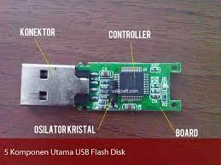](http://1.bp.blogspot.com/-ibPCAAKfDJE/VU8v9LFNN6I/AAAAAAAAAAc/5QnRKKE8B1E/s1600/flashdisk.jpg)  
  
**JENIS FLASHDISK**  
  
Dengan perkembangan teknologi digital, yang sangat pesat salah satu metode penyimpanan data, dengan demikian muncullah beberapa merek dagang dari USB Flashdisk ini. Ada juga menggabungkan beberapa future pada setiap flashdisk misalnya ada player MP3 dan juga Player Video (MP4) dan lain sebagainya.  
Dibawah ini saya akan tampilkan beberapa merek Flashdisk yang banyak dijual dipasaran :  
1. USB Drive Kingstoon  
2. USB Drive V-Gen  
3. USB Drive Adata  
4. USB Drive SanDisk  
5. USB Drive

